Instrukcja pozyskania danych z bazy ZUS dla celu dodatku osłonowego

- Podstawa prawna

art. 2 ust. 14 ustawy z dnia 17 grudnia 2021 r. o dodatku osłonowym (Dz. U. z 2022 r. poz. 1 z późń. zm) - w zapytaniach o wysokość składki zdrowotnej

- Kluczowe zasady, jakimi organ realizujący powinien się kierować przy obsłudze spraw dotyczących dodatku osłonowego
Organ realizujący zadanie wypłaty dodatku osłonowego powinien kierować się zasadami wynikającymi z art. 12 KPA i odstąpić od indywidualnego pozyskiwania danych z ZUS, zarówno w zakresie wysokości dodatkowego rocznego świadczenia netto, jak również wysokości składki zdrowotnej członka gospodarstwa domowego, jeśli bez odliczania tych danych strona spełnia kryterium dochodowe do przyznania dodatku osłonowego w pełnej kwocie.

Należy taką zasadę przyjąć w przypadkach, gdy dochody są bardzo niskie i ustalenie czy to kwoty otrzymanego dodatkowego rocznego świadczenia czy też wysokości składek zdrowotnych nie będzie miało żadnego wpływu na prawo do dodatku osłonowego.

Ponadto organ realizujący zadanie, w pierwszej kolejności powinien skorzystać z usług automatycznych udostępnionych w ramach Emp@tii. Za jej pośrednictwem możliwe jest pozyskanie m.in. danych:
- o dochodzie i danych podatkowych, gromadzonych przez organ podatkowy
- wysokości składki zdrowotnej, gromadzonej przez ZUS
Dodatkowe świadczenie roczne wypłacane w 2020 r. przysługiwało w wysokości 1200 zł brutto i było świadczeniem podlegającym opodatkowaniu podatkiem dochodowym od osób fizycznych dla świadczeniobiorców zamieszkałych w Polsce, co oznacza, że w ramach udostępnianej w Emp@tii usługi wymiany danych z Ministerstwem Finansów ePodatki, zostanie ono wykazane razem z pozostałymi dochodami opodatkowanymi danego wnioskodawcy lub danego członka jego gospodarstwa domowego osiągniętymi w 2020 r.

Ustalając prawo do dodatku osłonowego, organ właściwy powinien od ustalonego w ramach usługi ePodatki dochodu danego wnioskodawcy lub członka jego gospodarstwa domowego osiągniętego w 2020 r. odjąć kwotę otrzymanego w 2020 r. przez tę osobę/osoby dodatkowego świadczenia rocznego. Otrzymaną kwotą świadczenia jest natomiast kwota netto, czyli wypłacona emerytowi/renciście kwota tego świadczenia, najczęściej pomniejszona o zaliczkę na podatek dochodowy oraz składkę na ubezpieczenie zdrowotne tj. najczęściej 981 zł netto.

Należy mieć jednak na uwadze, że wysokość otrzymywanych przez emerytów i rencistów w 2020 r. jednorazowych świadczeń pieniężnych mogła być różna w zależności od tego, czy od świadczenia była pobrana zaliczka na podatek dochodowy i/lub składka na ubezpieczenie zdrowotne. W związku z tym, kwotę tę należy ustalić indywidualnie dla danego wnioskodawcy lub członka jego gospodarstwa domowego, którzy w roku 2020 otrzymali to świadczenie (dotyczy to sytuacji kiedy precyzyjne ustalenie wysokości otrzymanego dodatkowego świadczenia rocznego będzie miało wpływ na prawo lub wysokość dodatku osłonowego).

Decyzja przyznająca dodatkowe świadczenie roczne nie zawiera kwoty netto. Zatem organ realizujący, wraz z wnioskiem o dodatek osłonowy może pozyskać wysokość otrzymanej przez wnioskodawcę lub przez członka jego gospodarstwa domowego kwoty dodatkowego świadczenia rocznego w 2020 r. z oświadczenia składanego pod rygorem odpowiedzialności karnej za złożenie fałszywego oświadczenia (wynika to z art. 75 § 2 Kodeksu postępowania administracyjnego). I z takiego rozwiązania organ powinien korzystać.

- Zakres danych, o które organ właściwy może zapytać ZUS w ramach realizacji spraw dotyczących dodatku osłonowego

Dla celu dodatku osłonowego możesz zapytać ZUS tylko o jedną z dwóch dostępnych danych:
- wysokość składki zdrowotnej za wskazany we wniosku okres. Możliwy sposób pozyskania:
- za pomocą usług automatycznych w ramach Emp@tii – wszędzie, gdzie usługa zwraca informację automatycznie
- za pomocą wniosku OK-WUD – wyłącznie w przypadku gdy usługa automatyczna nie zwróci danych, a komunikat: [<kod>WIELE_KODOW</kod> <opis>W tym przypadku informacja o wysokości składki zdrowotnej nie może być zwrócona. Należy wystąpić do ZUS z wnioskiem OK-WUD>]. Komunikat ten oznacza, że osoba ma więcej jak jedno otwarte zgłoszenie i w tej sytuacji wymaga obsługi wnioskiem OK-WUD.
Instrukcję pokazującą krok po kroku jak należy prawidłowo złożyć wniosek w tym zakresie przedstawiliśmy w rozdziale [4.2 Jak utworzyć wniosek OK-WUD za pomocą ZUS PUE w celu pozyskania wysokości składki zdrowotnej dla potrzeb dodatku osłonowego].

- wysokość wypłaconego rocznego dodatkowego świadczenia netto (tzw. „13” i „14”) za wskazany na wniosku okres – wyłącznie w przypadku gdy nie jest możliwe pozyskanie takich informacji od wnioskodawcy:
- za pomocą wniosku OK-WUD wraz z załącznikiem. W tym przypadku wniosek OK-WUD i załącznik musi stanowić integralną całość.

Instrukcję pokazującą krok po kroku jak należy prawidłowo złożyć wniosek w tym zakresie przedstawiliśmy w rozdziale [5. Jak pozyskać dane z ZUS za pomocą ZUS PUE o wysokości wypłaconego w 2020 r. i 2021 r. dodatkowego rocznego świadczenia netto („13”, „14”)].
Ważne!
Organ realizujący powinien wystąpić z wnioskiem do ZUS o pozyskanie danych dopiero po wyczerpaniu wszystkich dostępnych możliwości, tj. w zakresie:
- wysokości składki zdrowotnej – tylko w wypadku, gdy usługa automatyczna nie zwróci tej danej, a odjęcie od dochodu wysokości tej składki zdrowotnej będzie miało wpływ na przyznanie dodatku osłonowego,
- wysokości wypłaconego dodatkowego świadczenia rocznego netto – w przypadku, gdy organ ma utrudnioną możliwość pozyskania tej danej od świadczeniobiorcy w formie oświadczenia przy wniosku (np. w przypadku braku wiedzy po stronie świadczeniobiorcy) oraz ustalenie dokładnej wysokości wypłaconego świadczenia będzie miało wpływ na przyznanie dodatku osłonowego.

Występowanie poza powyższy zakres jest nieuzasadnione (np. wysokość podatku, kwota zmniejszająca podatek, kwota świadczenia brutto, wysokość składki zdrowotnej od dodatkowego świadczenia rocznego).

Niezasadnym jest też odsyłanie do Zakładu wnioskodawców przez organ realizujący, po uzyskanie zaświadczeń.

Należy bezwzględnie stosować powyższe zasady, których celem jest usprawnienie procesu przyznawania dodatków osłonowych.

Uwaga!

Jeśli po analizie i zastosowaniu powyższych zasad nadal potrzebujesz zapytać zarówno o wysokość składki zdrowotnej oraz wysokość wypłaconego dodatkowego świadczenia rocznego netto (składki zdrowotnej nie udało Ci się uzyskać w automatycznej usłudze i jej wysokość może mieć wpływ na prawo do dodatku osłonowego; wysokości wypłaconego netto dodatkowego świadczenia rocznego nie udało Ci się pozyskać z oświadczenia świadczeniobiorcy i jego wysokość może mieć wpływ na prawo do dodatku osłonowego) i musisz skorzystać z wniosku OK-WUD, to pamiętaj, że muszą to być 2 odrębne wnioski OK-WUD. Jeden wniosek OK-WUD z zapytaniem tylko o wysokość składki zdrowotnej i drugi z zapytaniem tylko o wysokość wypłaconego dodatkowego rocznego świadczenia netto.

Oba zakresy zrealizujemy inaczej, dodatkowo zaznaczamy, że dla zakresu 2 potrzebujemy dołączenia załącznika do wniosku OK-WUD. Dlatego postępuj zgodnie ze wskazówkami. Prawidłowe złożenie wniosku do ZUS usprawni realizację.

- Pozyskanie danych o wysokości składki zdrowotnej

Dane o wysokości składki zdrowotnej możesz pozyskać na dwa sposoby:
- w pierwszej kolejności z automatycznych usług Z1, Z1p przy wykorzystaniu systemu Ministerstwa Rodziny i Polityki Społecznej Emp@tia.
- dopiero, jeśli automatyczna usługa zwróci komunikat o konieczności wystąpienia z wnioskiem OK-WUD, to za pomocą tego wniosku.

  - Pozyskanie wysokości składki zdrowotnej przy wykorzystaniu usług automatycznych Z1, Z1p z systemu Emp@tia MRiPS

w ramach tych usług Zakład udostępnia m.in. wysokość składki zdrowotnej w postaci elektronicznej, w formie usług działających automatycznie, komunikując się w tym celu z Centralnym Systemem Informatycznym Zabezpieczenia Społecznego (CSIZS) MRiPS. Usługi te są już wykorzystywane dla celów związanych z przyznawaniem np. świadczeń rodzinnych, świadczeń z funduszu alimentacyjnego, świadczeń z pomocy społecznej.

Omawiane usługi zwracają w odpowiedzi następujące dane:
- wysokość składki zdrowotnej
- NIP i nazwę płatnika składek, u którego osoba o którą jest zapytanie jest zgłoszona
- kod tytułu ubezpieczenia
- data zgłoszenia do ubezpieczenia

Nie wszystkie informacje mogą być w ten sposób przekazywane. W sytuacji, w której występuje więcej niż jedno otwarte zgłoszenie do ubezpieczenia, użytkownicy systemu Emp@tia otrzymują komunikat:

„<kod>WIELE_KODOW</kod>

<opis>W tym przypadku informacja o wysokości składki zdrowotnej nie może być zwrócona. Należy wystąpić do ZUS z wnioskiem OK-WUD.”

Tylko w takiej sytuacji (komunikat w usłudze) należy skorzystać z drugiej możliwości pozyskania danych – złożenie wniosku OK-WUD.

  - Jak utworzyć wniosek OK-WUD za pomocą ZUS PUE w celu pozyskania wysokości składki zdrowotnej dla potrzeb dodatku osłonowego

- zaloguj się do swojego konta na PUE ZUS
- przejdź do zakładki [Ogólny]
- wybierz z bocznego menu [Usługi]>[Katalog usług]
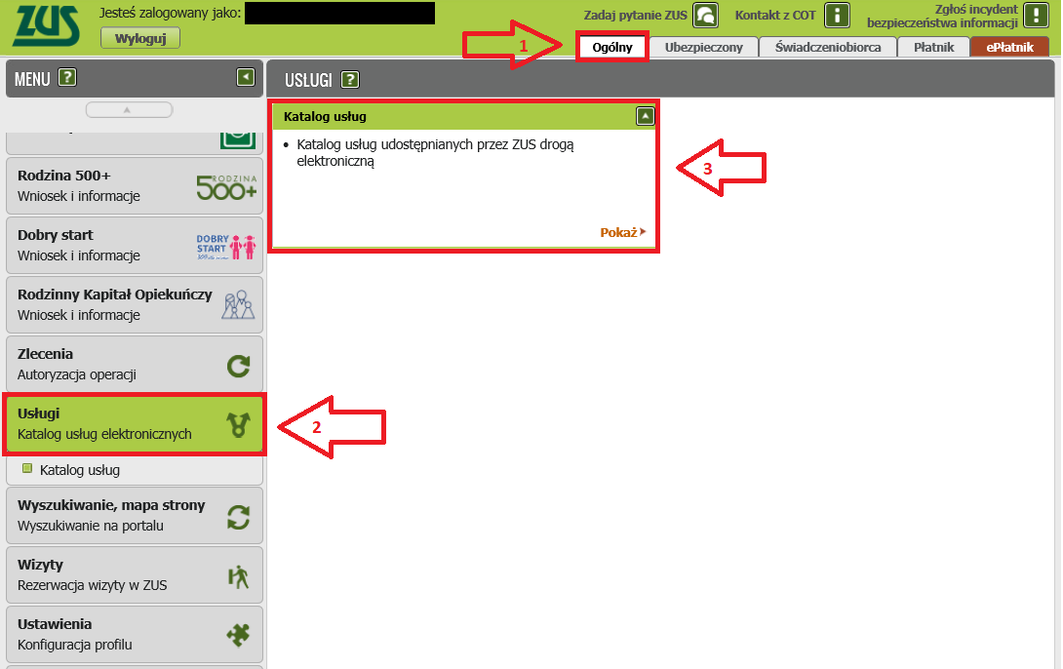

- w nowym oknie kliknij [zmień] w prawym górnym rogu i wybierz kontekst instytucji, w imieniu której składasz wniosek poprzez zaznaczenie cheeck box w odpowiednim wierszu okna . Następnie kliknij [wybierz]
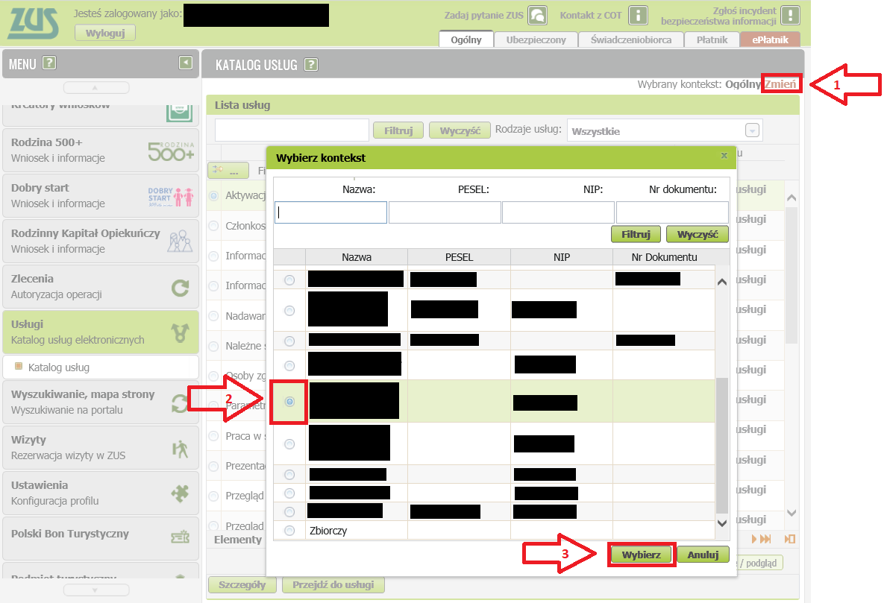

- w okno wyszukiwania wpisz [ok-wud] i naciśnij [Filtruj]. Następnie [Przejdź do usługi]
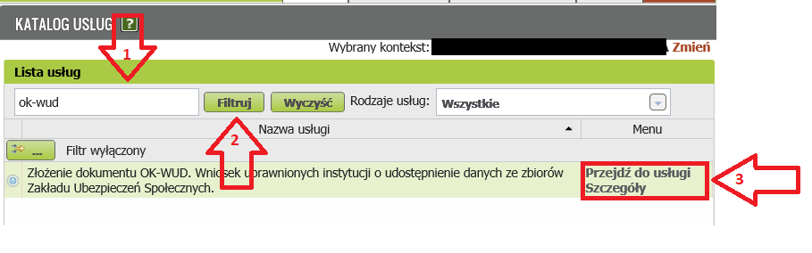

- pojawi się komunikat o możliwych metodach podpisu. Naciśnij [ok]
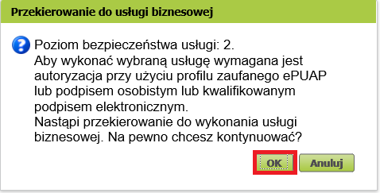

- wybierz rolę Płatnika z nazwą Twojej instytucji w imieniu, której składasz wniosek i naciśnij [ok]
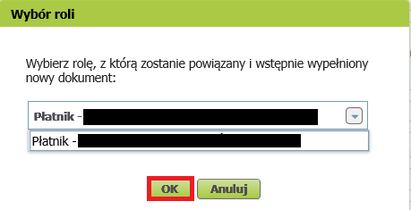

Od tej pory pracujesz z wnioskiem OK-WUD w formie kreatora, który umożliwia wysłanie wielu wniosków OK-WUD. Kreator składa się z pięciu kroków:
- Wybór wnioskodawcy,
- Rodzaj wnioskodawcy, podstawa prawna, sygnatura sprawy, przeznaczenie danych,
- Zakres żądanych danych do udostępnienia,
- Dane podmiotów, z kont których mają być udostępnione dane,
- Podpisywanie i wysyłanie dokumentów).

Krok 1 kreatora

Ważne!
aby skorzystać z funkcji kreatora wysyłki wielu wniosków z zapytaniem o dane dla większej liczby osób, przygotuj odpowiedni plik do importu. Dostępne formaty to: xls lub xlsx lub csv lub xml lub ods.
Szablony są dostępne do pobrania na stronie bip.zus.pl w zakładce [Inne] > [Wytyczne techniczne dla komunikacji elektronicznej z ZUS w zakresie obsługi wniosków uprawnionych instytucji o udostępnienie danych ze zbiorów Zakładu Ubezpieczeń Społecznych] lub poprzez kliknięcie w aktywny link w portalu [tutaj] w pierwszym kroku kreatora.

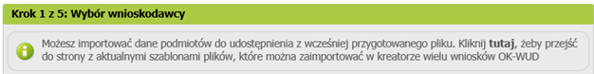

- [Dane identyfikacyjne wnioskodawcy] podpowiedzą się automatycznie z roli, która została wskazana w poprzednim kroku. W polu [Nazwa organu podrzędnego] możesz opcjonalnie wpisać swoją własną nazwę organu. Jest to ułatwienie przy późniejszym wyszukiwaniu otrzymanych z ZUS odpowiedzi. Jeśli podmiot ma kilka jednostek zlokalizowanych w różnych miastach można tu wskazać np. miejscowość, nazwę. Po tych nazwach można będzie wyszukać odpowiedzi z ZUS na portalu ZUS PUE. Pole jednak jest opcjonalne
- [Dane adresowe] podpowiedzą się automatycznie z roli, która została wskazana w poprzednim kroku. Zweryfikuje je. Możesz je uzupełnić i poprawić. Pamiętaj by wpisać telefon i adres mail – ułatwi nam to kontakt i przyspieszy realizację wniosku
- następnie kliknij [Dalej]
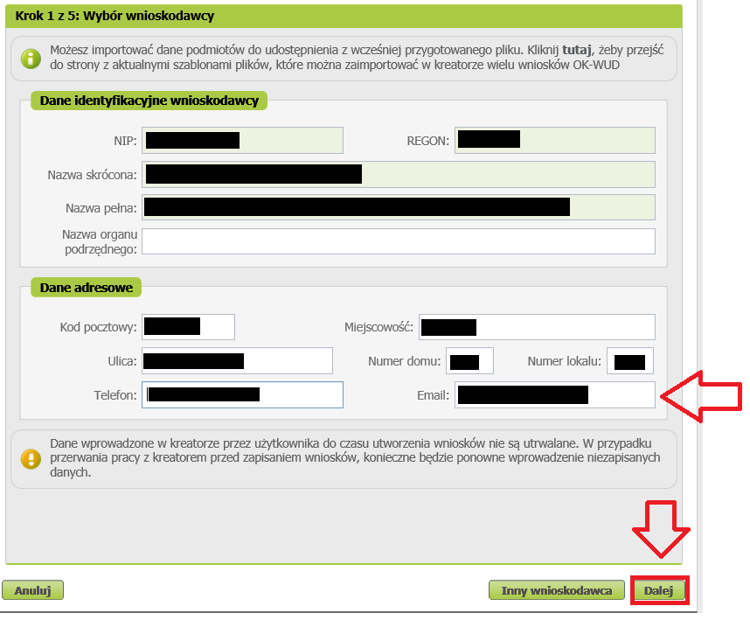

Krok 2 kreatora
- wskaż rodzaj instytucji, w kontekście której wysyłasz wniosek np. wójt, burmistrz, prezydent miasta, ośrodek pomocy społecznej, centrum pomocy rodzinie
- zaznacz podstawę prawną upoważniającą do pozyskania danych
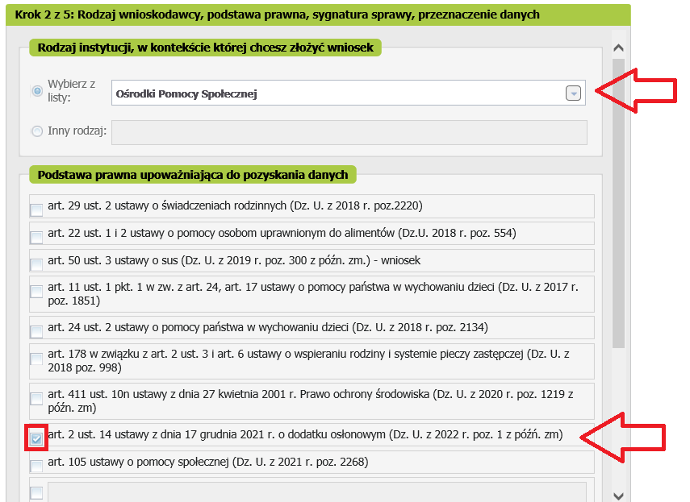

  - wpisz przeznaczenie udostępnianych danych, zgodnie ze wzorem
  - wpisz swoją sygnaturę sprawy – ułatwi Ci to w wyszukaniu odpowiedzi z ZUS
  - następnie kliknij [Dalej], żeby przejść do kolejnego kroku kreatora

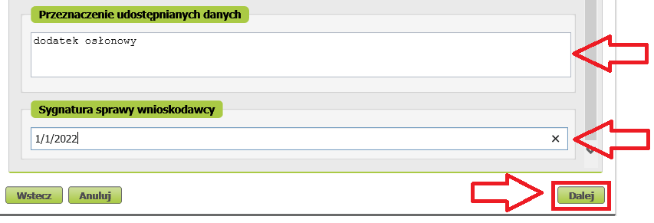

Krok 3 kreatora

- zakres żądanych danych wpisz w pkt 4 [Inne dane] według poniższego wzoru. Pamiętaj jednak by zmienić rok o który wnioskujesz zgodnie z potrzebami do realizacji wniosku o dodatek osłonowy
- następnie kliknij [Dalej]
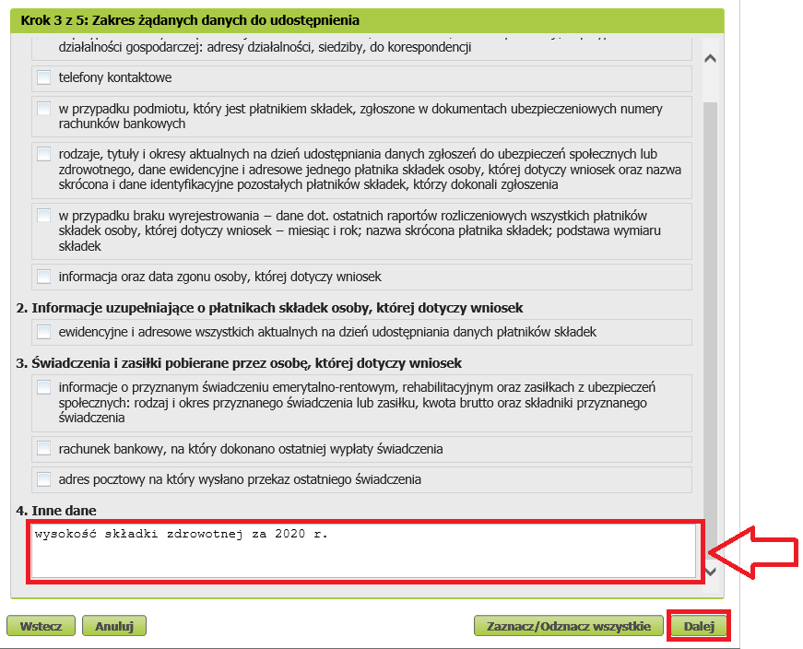

Krok 4 kreatora
Dodaj podmioty z kont których mamy udostępnić dane. Możesz to zrobić na dwa sposoby.

  - Pierwszy sposób:
poprzez dodanie podmiotu za pomocą funkcji [Dodaj podmiot] – możesz z niego skorzystać jak chcesz zapytać o jedną lub małą liczbę osób

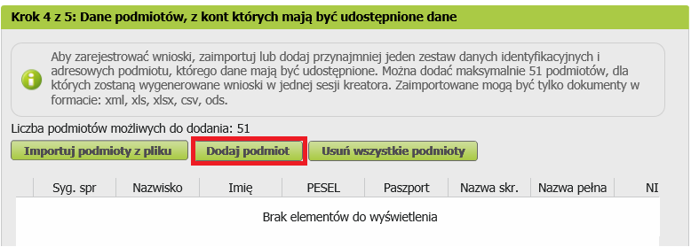

- wypełnij obowiązkowo: imię, nazwisko, PESEL, a w przypadku braku PESEL – typ dokumentu tożsamości, serię i numer
- jeśli jesteś w posiadaniu danych adresowych osoby o którą pytasz, to również możesz je wypełnić
- sygnatura sprawy jest opcjonalna
- następnie naciśnij [Zatwierdź]
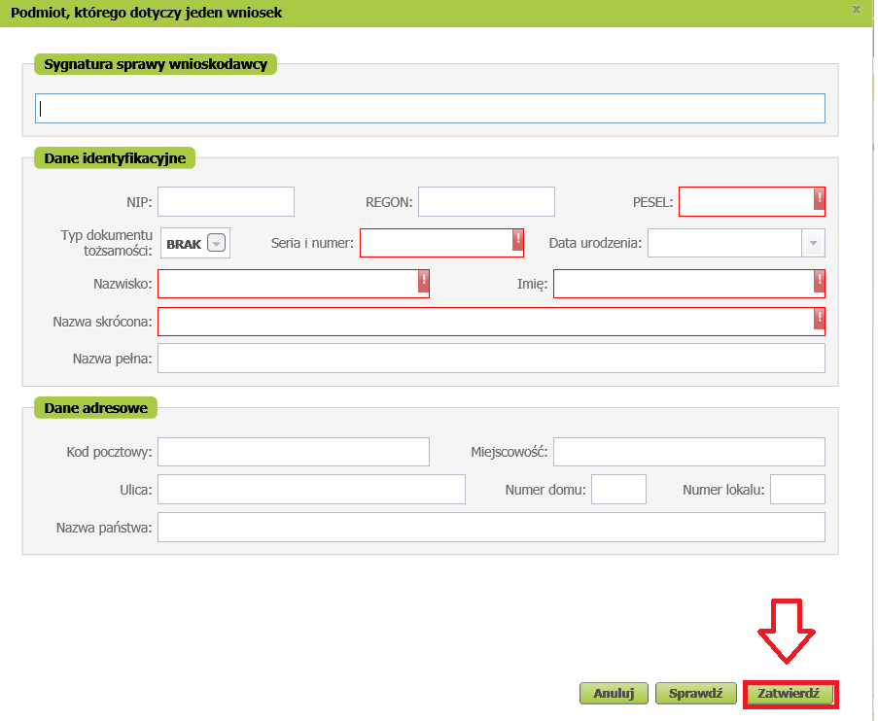

- Drugi sposób:
poprzez Import podmiotów z pliku – skorzystaj z niego jak chcesz zapytać o wiele osób

Ważne!
Podmioty, w większej ilości można, dodać z wcześniej przygotowanego pliku do importu. Dostępne formaty to: xls lub xlsx lub csv lub xml lub ods.
Szablony są dostępne do pobrania na stronie bip.zus.pl w zakładce [Inne] > [Wytyczne techniczne dla komunikacji elektronicznej z ZUS w zakresie obsługi wniosków uprawnionych instytucji o udostępnienie danych ze zbiorów Zakładu Ubezpieczeń Społecznych]

- kliknij [Importuj podmioty z pliku]
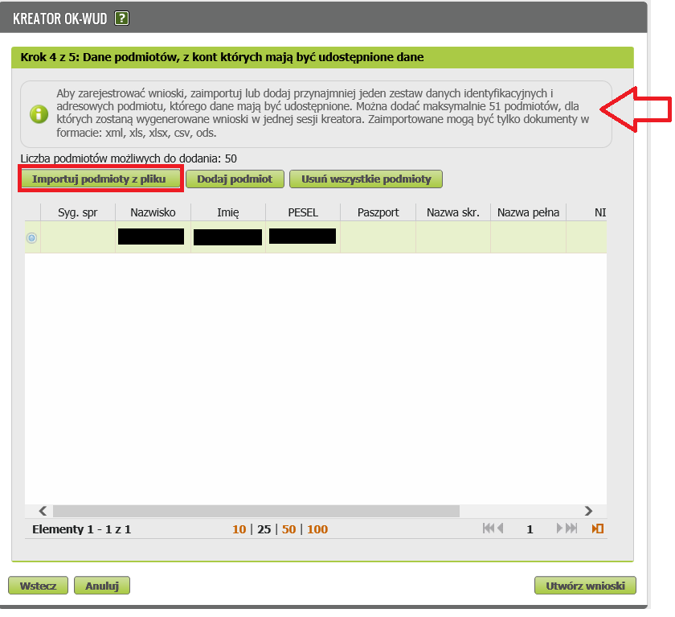

- wskaż plik z Twojego dysku uprzednio przygotowany zgodnie z szablonem.
W jednej sesji kreatora możesz zaimportować zapytanie za 51 osób. W razie potrzeby złożenia wniosków za więcej osób konieczne będzie kolejne rozpoczęcie pracy kreatorem.

- Kliknij [Otwórz]

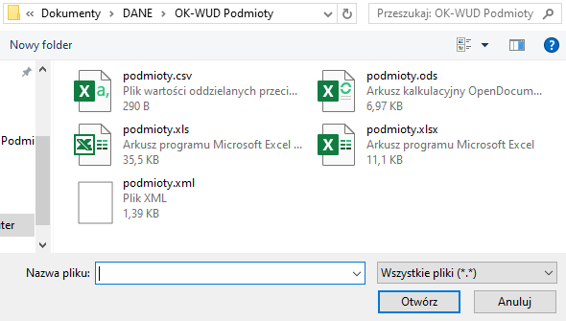
- w oknie Import podmiotów z pliku można sprawdzić jakie pozycje zostały zaimportowane.
- kliknij [Zatwierdź import], żeby dodać wskazane podmioty do kreatora,

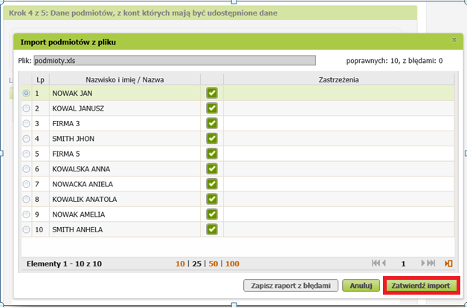

- jeśli podczas importu otrzymasz [Zastrzeżenia] – popraw plik na swoim dysku w zgodnie z komunikatem i ponownie użyj funkcji [Importuj podmioty z pliku]
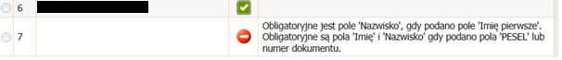

- po poprawnym zaimportowaniu otrzymasz komunikat o liczbie zaimportowanych podmiotów
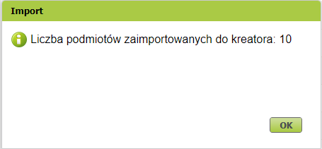
- kliknij [OK], żeby wrócić do widoku prezentującego podmioty, z kont których mają być udostępnione dane
- kliknij [Utwórz wnioski]

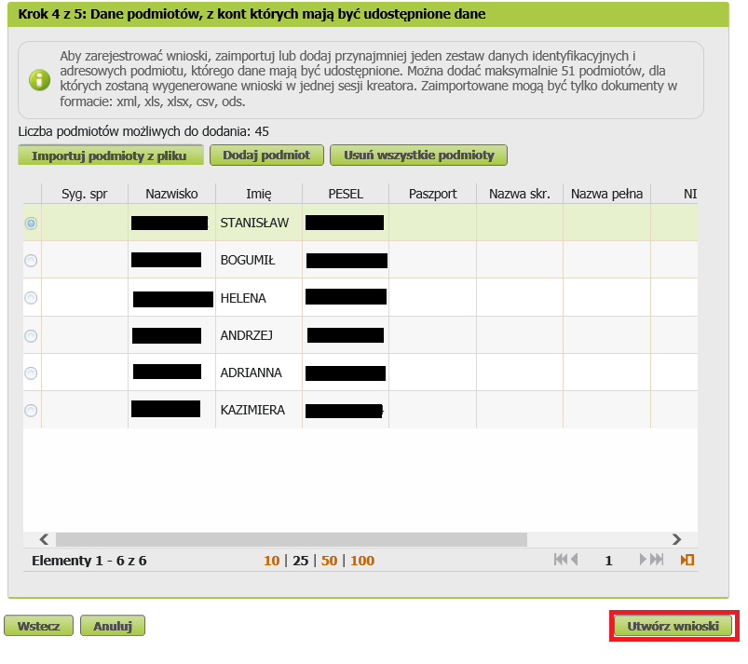

- zaprezentowany zostanie komunikat o liczbie wniosków, które zostaną utworzone
- kliknij [OK], żeby potwierdzić utworzenie wniosków

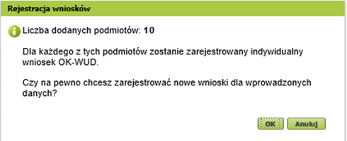

- kliknij [OK], żeby potwierdzić utworzenie wniosków

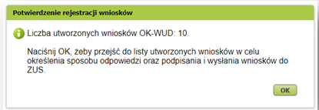

- Po utworzeniu wniosków system automatycznie przejdzie do kroku 5 kreatora i zaprezentuje listę utworzonych wniosków (po jednym dla każdego wprowadzanego w kroku nr 4 podmiotu):

Krok 5 kreatora

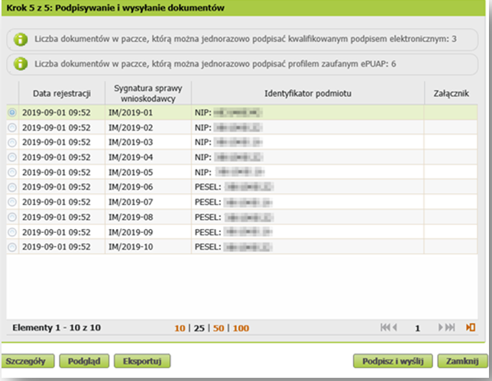

- aby wysłać utworzone wnioski do ZUS kliknij [Podpisz i wyślij]

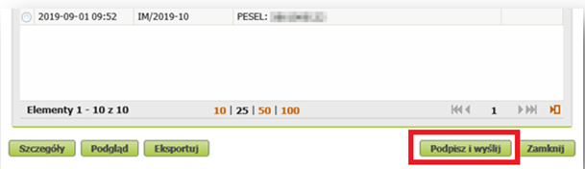

- należy wybrać sposób odbioru odpowiedzi:

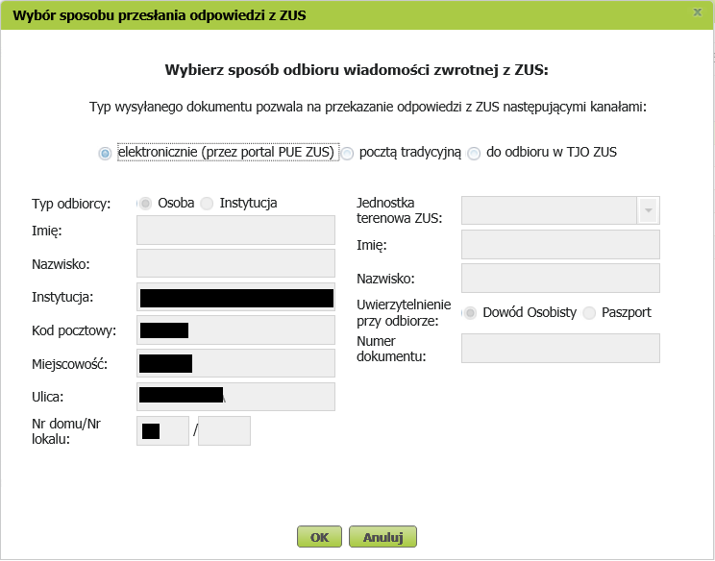

Odpowiedzi na ten zakres będziemy przesyłać zawsze w kontekście jednej osoby, tzn. jeśli zostało do ZUS wysłanych 50 wniosków w jednej sesji kreatora, to w skrzynce odbiorczej znajdziesz 50 odpowiedzi. Przykładowa odpowiedź na ten zakres [patrz – zał. nr 1_wzór odpowiedzi z zakresem wysokości składki zdrowotnej].

  - Jak podpisać i wysłać wniosek OK-WUD za pomocą ZUS PUE
Wniosek możesz podpisać za pomocą:
- kwalifikowanego podpisu elektronicznego,
- profilu zaufanego (PZ ePUAP),
- podpisu osobistego (e-dowodu).

Podpis kwalifikowany wydają centra certyfikacji. Jest to usługa płatna. Jej koszt zależy m.in. od okresu ważności, na jaki zostaje wydany certyfikat.
Profil zaufany jest bezpłatny. Aby go uzyskać, złóż wniosek o profil na stronie internetowej www.pz.gov.pl. Następnie potwierdź swoją tożsamość za pośrednictwem bankowości elektronicznej, e-dowodu, podczas rozmowy wideo z urzędnikiem bądź osobiście w placówce ZUS albo w urzędzie miasta lub gminy.
Podpis osobisty (e-dowód) możesz uzyskać bezpłatnie. Gdy będziesz składać wniosek o nowy dowód osobisty, wskaż, że chcesz mieć taki podpis. Certyfikat podpisu osobistego znajdzie się w e-dowodzie. Aby korzystać z podpisu osobistego, musisz mieć czytnik NFC do e-dowodu oraz zainstalować na swoim komputerze odpowiednie oprogramowanie.

- wybierz sposób podpisu i postępuj zgodnie z podpowiedziami

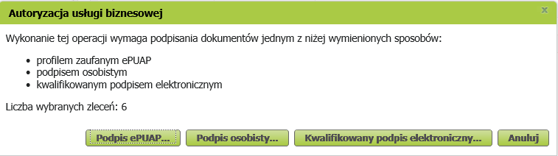

- po poprawnej wysyłce Twoje wnioski znajdziesz w zakładce [Dokumenty i widomości] > [Dokumenty wysłane]

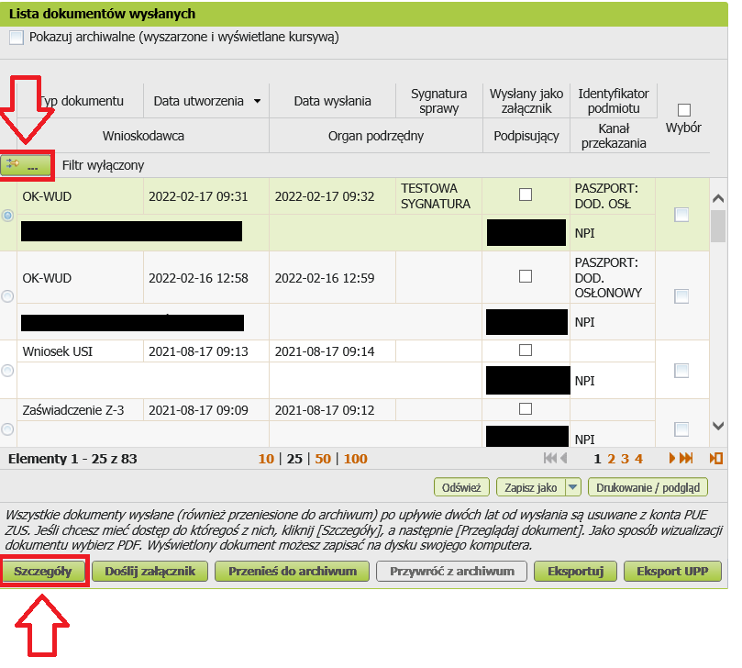

- po kliknięciu w [Szczegóły] możesz użyć przycisków [Przeglądaj dokument], [Eksportuj], [Pokaż poświadczenie przedłożenia

- jeśli chcesz zawęzić wynik wyszukiwanych wysłanych wniosków, użyj funkcji filtru
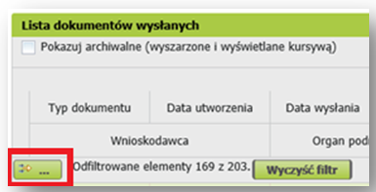

Możesz zawęzić wynik prezentowanych wniosków poprzez wyszukanie po następujących kryteriach:
  - Typ dokumentu,
  - Data utworzenia,
  - Data wysłania,
  - Podpisujący,
  - Kanał przekazania,
  - Wnioskodawca,
  - Organ podrzędny,
  - Sygnatura sprawy,
  - Identyfikator podmiotu.

  - Jak odebrać odpowiedzi z ZUS na wniosek OK-WUD
- po zalogowaniu do swojego profilu na PUE ZUS wybierz zakładkę [Ogólny]
- z bocznego menu wybierz [Dokumenty i wiadomości] > [Skrzynka odbiorcza]
- w prawym górnym rogu kliknij [Zmień]

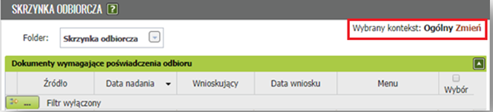

- w nowym oknie wybierz instytucję, w kontekście której odbierasz odpowiedź i kliknij [Wybierz]

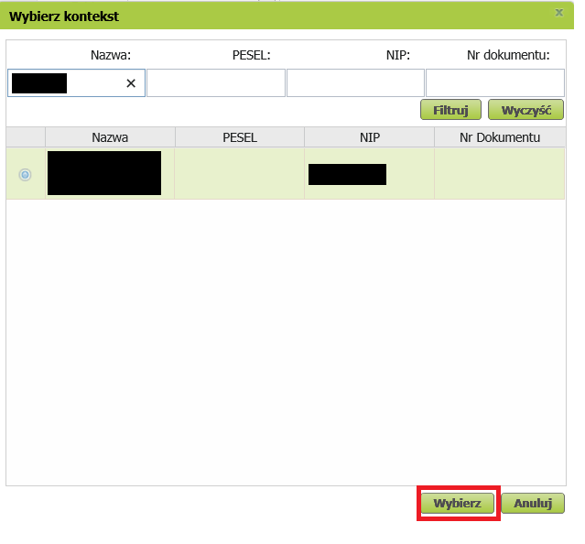

- w sekcji [Dokumenty wymagające poświadczenia odbioru] należy wybrać odpowiedzi, które mają zostać odebrane. Można to zrobić zbiorczo zaznaczając w prawym górnym rogu check box „wybór”.

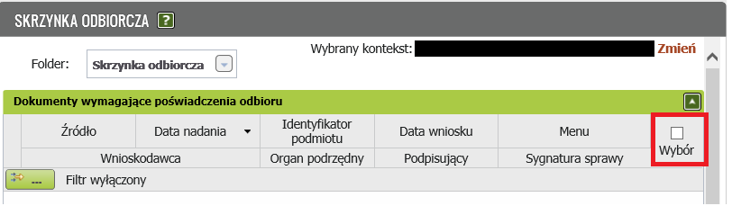

- możesz potwierdzić odebranie odpowiedzi profilem zaufanym ePUAP lub kwalifikowanym podpisem elektronicznym lub podpisem osobistym.
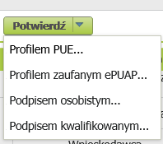

- przy potwierdzaniu odbioru należy postępować tak, jak przy podpisywaniu dokumentów do wysyłki.
- po potwierdzeniu dokument znajdzie się w sekcji [Lista dokumentów odebranych].
- swoją sprawę możesz odnaleźć np. po kryteriach: Podpisujący, Sygnatura sprawy, Organ podrzędny (jeśli to pole było wypełnione we wniosku)

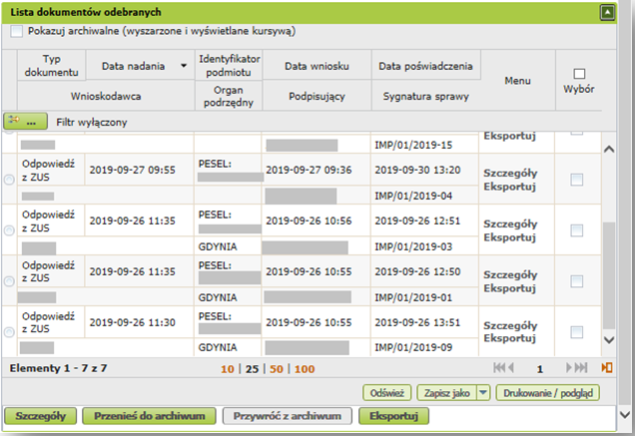

- po kliknięciu w [Szczegóły], a następnie [Przeglądaj dokument], można zobaczyć treść odpowiedzi. Masz też użyć [Eksportuj] lub [Pokaż poświadczenie doręczenia]

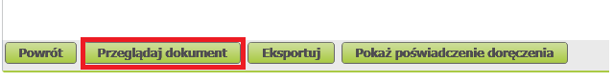

- Pobrać pismo lub obejrzeć możesz także z tej pozycji

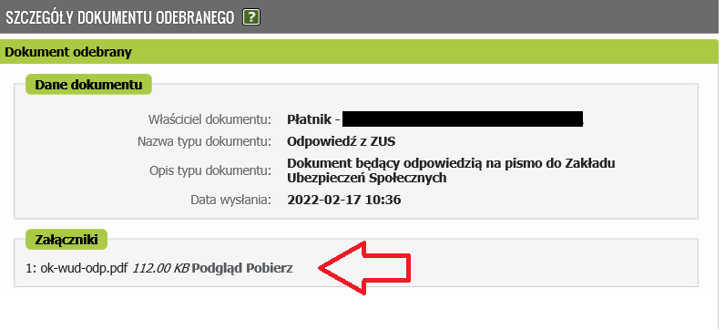

- wyniki prezentowanych odpowiedzi z ZUS możesz dodatkowo zawęzić wprowadzając w kryteriach wyszukiwania następujące parametry, aby sprawnie odszukać swoją odpowiedź:
- Data nadania,
- Identyfikator podmiotu,
- Data wniosku,
- Data poświadczenia (odbioru pisma),
- Wnioskodawca,
- Organ podrzędny,
- Podpisujący,
- Sygnatura sprawy.

- Jak pozyskać dane z ZUS za pomocą ZUS PUE o wysokości wypłaconego w 2020 r. i 2021 r. dodatkowego rocznego świadczenia netto (tzw. „13”, „14”)

Informację o wysokości wypłaconego dodatkowego rocznego świadczenia netto pozyskasz poprzez złożenie wniosku OK-WUD za pomocą portalu ZUS PUE wraz z dołączonym do niego załącznikiem. Wniosek OK-WUD i załącznik muszą stanowić integralną całość, gdy pytasz o zakres danych jakim jest wysokość netto wypłaconej „13” i „14”.

Uwaga!
Zanim przystąpisz do pracy z kreatorem przygotuj na swoim dysku plik Excel (xlsx), w którym wskażesz listę osób o które chcesz zapytać w zakresie „13” i „14” netto.
Skorzystaj z przygotowanego przez Zakład szablonu pliku excel – załącznik nr 2 do tej instrukcji o nazwie [zał. nr 2_plik wejściowy do zakresu dot. 13 i 14].
Format pliku Excel to xlsx i tylko taki obsłużymy poprawnie.

Wypełniając plik zastosuj wskazówki:
- nie modyfikuj nazw kolumn, nie dodawaj też nowych, nie formatuj w żaden sposób
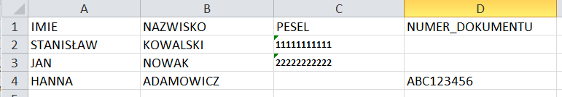
- wpisz listę osób o które chcesz zapytać kolejno w wierszach zgodnie z nazwami kolumn
- w każdym przypadku wypełnij kolumnę [imię] i [nazwisko]
- podaj tylko PESEL bez wypełniania kolumny [numer_dokumentu]
- dopiero w sytuacji, gdy nie posiadasz w ogóle nr PESEL, to wypełnij kolumnę [numer_dokuemntu], pamiętając by wpisać numer ciągiem (litery, cyfry) bez spacji
- nie zmieniaj formatu pliku Excel. Plik musi być zapisany w formacie xlsx.

Zastosowanie się do tego, umożliwi nam poprawne przyjęcie wniosku i sprawne przygotowanie odpowiedzi.

Tworząc wniosek OK-WUD z zapytaniem o ten zakres postępuj w początkowych krokach tak jak opisano w rozdziale 4.2., jednak zwróć szczególną uwagę na poniższe aspekty i dostosuj się do wskazówek.

Ważne!

1. w kroku 2 kreatora wybierz prawidłową podstawę prawną

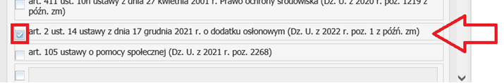

- w kroku 3 kreatora wpisz [Przeznaczenie udostępnionych danych] zgodnie z poniższym wzorem. Pamiętaj by zmienić rok o który pytasz w kolejnych wnioskach zgodnie z potrzebą.

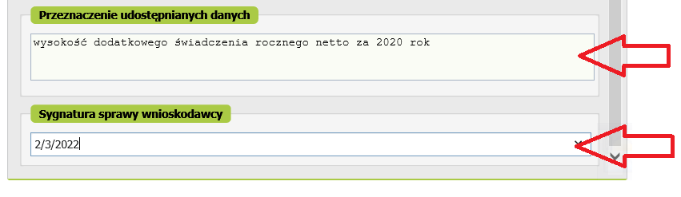

- w kroku 4 kreatora w celu pozyskania danych o wysokości netto wypłaconej „13” i „14”, skorzystaj tylko i wyłącznie z funkcji [Dodaj podmiot]

W oknie, które się otworzy [Podmiot, którego dotyczy jeden wniosek] zaznacz/wpisz:
- W polu [Imię] wpisz: Dodatek
- W polu [Nazwisko] wpisz: Osłonowy
- W polu [Typ dokumentu tożsamości] wybierz: paszport
- W polu [Seria i numer] wpisz: dod. osłonowy
- następnie naciśnij [Zatwierdź]

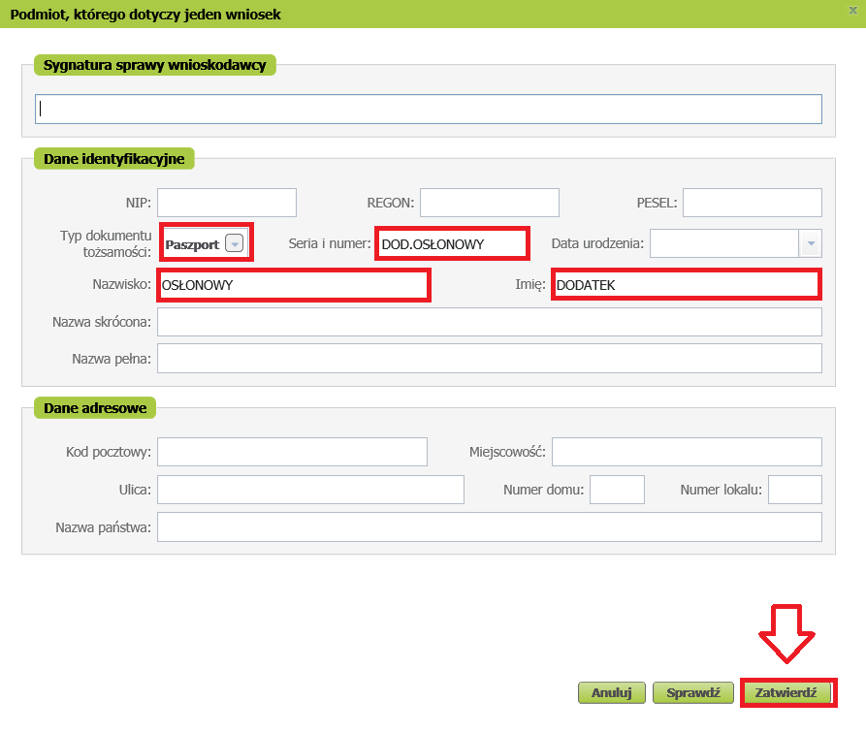

- w kroku 5 kreatora dołącz jako załącznik przygotowany uprzednio na Twoim dysku plik Excel (xlsx) zawierający listę osób dla których mamy udostępnić dane o wypłaconej „13” i „14” netto.

  - aby dodać załącznik kliknij [Szczegóły]
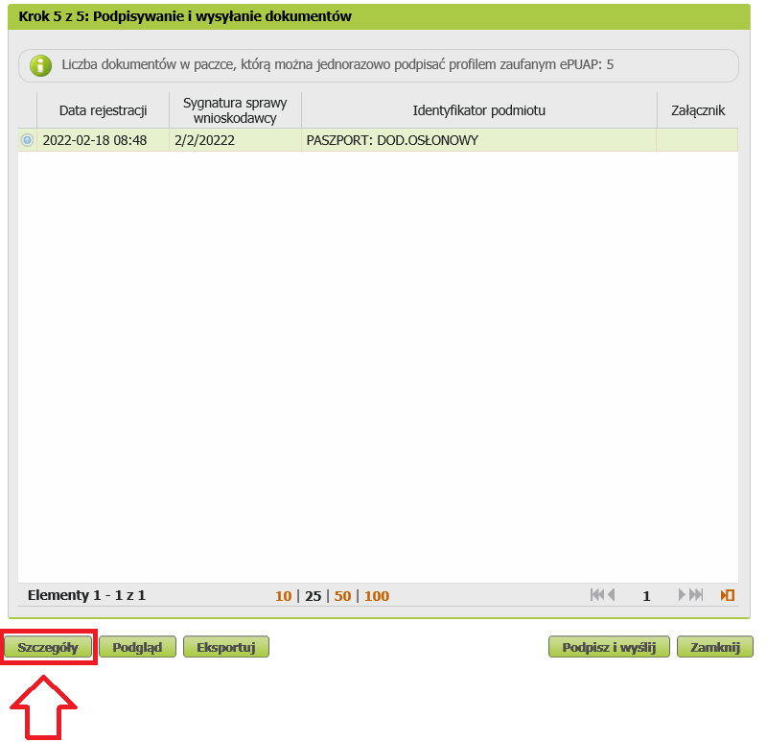

- w nowym oknie kliknij [Dodaj załączniki] i wybierz przygotowany wcześniej plik Excel (xlsx). Załącznik nie może być większy niż 1 MB, a rozmiar dokumentu wraz z załącznikiem nie większy jak 5 MB

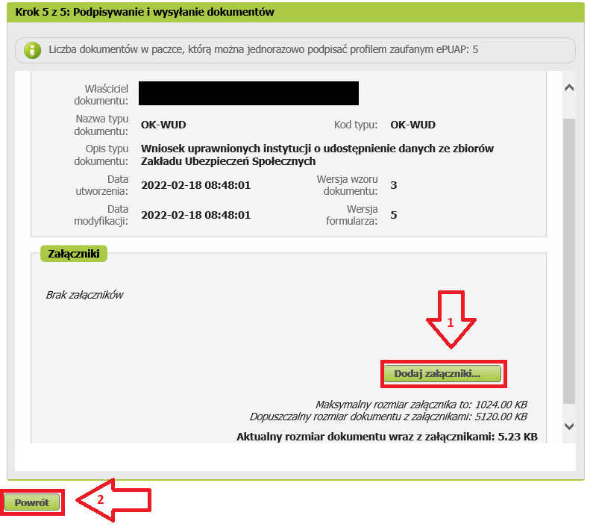

- po pomyślnym dodaniu załącznika, kliknij [Powrót], następnie [Podpisz i wyślij] i dalej postępuj zgodnie z krokami kreatora lub zajrzyj do rozdziału [4.3. Jak podpisać i wysłać wniosek OK-WUD za pomocą ZUS PUE]

- odpowiedź na ten wniosek znajdziesz w zakładce [Dokumenty i widomości] > [Skrzynka odbiorcza]. Odpowiedzi na ten zakres znajdziesz w zbiorczej tabeli w formacie pdf [patrz –załącznik 3 i 4].

Sposób odbioru odpowiedzi znajdziesz w rozdziale [4.4. Jak odebrać odpowiedzi z ZUS na wniosek OK-WUD].

- Lista koordynatorów OK-WUD.
Jeśli potrzebujesz wsparcia w utworzeniu i wysłaniu do nas wniosku OK-WUD, możesz skontaktować się z naszym koordynatorem w terenie.

 | Oddział | Nazwisko i imię | mail | telefon
1 | Oddział w Białymstoku | Krętowska Urszula | urszula.kretowska@zus.pl | 85 748 64 26
2 | Oddział w Bielsku-Białej | Lewanda Ewa | ewa.lewanda@zus.pl | 33 825 30 51
3 | Oddział w Biłgoraju | Marta Blacha | marta.blacha@zus.pl | 84 688 14 55
4 | Oddział w Bydgoszczy | Justyna Kiełczyńska | justyna.kielczynska@zus.pl | 52 341 83 97
5 | Oddział w Chorzowie | Kozłowska Justyna | justyna.kozlowska01@zus.pl | 32 349 07 00
6 | Oddział w Chrzanowie | Kaszuba Agnieszka | agnieszka.kaszuba@zus.pl | 32 318 11 76
7 | Oddział w Częstochowie | Dzbik Agnieszka | agnieszka.dzbik@zus.pl | 34 368 94 80
8 | Oddział w Elblągu | Lipiec Katarzyna | katarzyna.lipiec@zus.pl | 55 641 93 21
9 | Oddział w Gdańsku | Sicińska Anna | anna.sicinska@zus.pl | 58 307 82 19
10 | Oddział w Gorzowie Wielkopolskim | Anna Wielogórska | Anna.Wielogorska@zus.pl | 95 739 54 49;  502 007 651
11 | Oddział w Jaśle | Pyznar Paweł | pawel.pyznar@zus.pl | 13 443 74 82
12 | Oddział w Kielcach | Wojniak Paweł | pawel.wojniak@zus.pl | 41 367 74 17
13 | Oddział w Koszalinie | Skrzypkowski Grzegorz | grzegorz.skrzypkowski@zus.pl | 94 348 55 20
14 | Oddział w Krakowie | Lumer Urszula | urszula.lumer@zus.pl | 12 252 41 72
15 | Oddział w Legnicy | Zdończyk Sylwia | sylwia.zdonczyk@zus.pl | 76 876 40 17
16 | Oddział w Lublinie | Zgrzebnicki Tomasz | tomasz.zgrzebnicki@zus.pl | 81 535 77 44
17 | Oddział w Łodzi I | Adamiak Ewa | ewa.adamiak01@zus.pl | 42 638 24 89
18 | Oddział w Łodzi II | Stępień-Brząkała Anna | anna.stepien-brzakala@zus.pl | 43 824 56 56  wew. 330;  502006938
19 | Oddział w Nowym Sączu | Sułkowski Piotr | piotr.sulkowski@zus.pl | 18 449 82 27
20 | Oddział w Olszytynie | Marta Tobiasz | marta.tobiasz@zus.pl | 89 521 25 77
21 | Oddział w Opolu | Strzewiczek Luiza | luiza.strzewiczek@zus.pl | 77 451 17 62
22 | Oddział w Ostrowie Wielkopolskim | Sopalska Danuta | danuta.sopalska@zus.pl | 62 73 57 115
23 | Oddział w Pile | Sawicka Kamila | kamila.sawicka@zus.pl | 67 210 58 25
24 | Oddział w Płocku | Kokosza Aneta | aneta.kokosza@zus.pl | 24 262 52 71  wew. 2518
25 | Oddział w Poznaniu I | Szymkowiak Dominika | dominika.szymkowiak@zus.pl | 61 841 68 37
26 | Oddział w Poznaniu II | Dudek Elżbieta | elzbieta.dudek01@zus.pl | 61 874 66 58
27 | Oddział w Radomiu | Oleś Justyna | justyna.oles@zus.pl | 48 385 61 13
28 | Oddział w Rybniku | Fizia Lucjan | lucjan.fizia@zus.pl | 32 439 11 81
29 | Oddział w Rzeszowie | Stopyra Małgorzata | malgorzata.stopyra@zus.pl | 17 867 50 38
30 | Oddział w Siedlcach | Krzymowski Andrzej | andrzej.krzymowski@zus.pl | 25 6401 66 09
31 | Oddział w Słupsku | Linkiewicz Beata | beata.linkiewicz@zus.pl | 59 841 9581
32 | Oddział w Sosnowcu | Królica Dorota | dorota.krolica@zus.pl | 32 368 32 60
33 | Oddział w Szczecinie | Nogaj Wioleta | wioleta.nogaj@zus.pl | 91 810 15 95
34 | Oddział w Tarnowie | Wójcik Sabina | sabina.wojcik02@zus.pl | 14 632 77 47;  502009659
35 | Oddział w Tomaszowie Mazowieckim | Madej Agnieszka | agnieszka.madej01@zus.pl | 44 726 36 00  wew.515
36 | Oddział w Toruniu | Angowska Jolanta | jolanta.angowska@zus.pl | 56 610 94 42
37 | Oddział w Wałbrzychu | Puk Anna | anna.puk@zus.pl | 74 649 7385
38 | Oddział w Warszawie I | Głaszczka Maria | maria.glaszczka@zus.pl | 22 538 33 82
39 | Oddział w Warszawie II | Piotr Ziółkowski | Piotr.Ziolkowski@zus.pl | 22 590 21 22
40 | Oddział w Warszawie III | Osuchowska Iga | iga.osuchowska@zus.pl | 22 890 44 45
41 | Oddział w Wrocławiu | Wawrzyniak Tomasz | tomasz.wawrzyniak@zus.pl | 71 360 60 91
42 | Oddział w Zabrzu | Sobotkiewicz Anna | anna.sobotkiewicz@zus.pl | 32 277 89 77
43 | Oddział w Zielonej Górze | Zawisza Monika | monika.zawisza@zus.pl | 68 329 42 01

- Spis załączników
  - zał. nr 1_wzór odpowiedzi z zakresem wysokości składki zdrowotnej - wzór odpowiedzi na ten zakres zawsze tylko w kontekście jednej osoby, w formacie pdf.
  - zał. nr 2_plik wejściowy do zakresu dot. 13 i 14 - wzór załącznika do wpisania zbiorczej listy osób w stosunku do których potrzebujesz pozyskać wysokość netto wypłaconej „13” i „14”
  - zał. nr 3_wzór odpowiedzi z zakresem 13-stki wypłaconej w 2020 - wzór zbiorczej odpowiedzi na ten zakres w tabeli w formacie pdf.
  - zał. nr 4_wzór odpowiedzi z zakresem 13 i 14-stki wypłaconej w 2021 - wzór zbiorczej odpowiedzi na ten zakres w tabeli w formacie pdf.

